УДК 539.37

О КОНЕЧНО-ЭЛЕМЕНТНОМ ПОДХОДЕ К МОДЕЛИРОВАНИЮ ГИБКИХ СТЕРЖНЕВЫХ СИСТЕМ ПРИ КОНЕЧНЫХ ДЕФОРМАЦИЯХ

Данилин А.Н.

ФГБУН Институт прикладной механики Российской академии наук, г. Москва
ФГБОУ ВПО Московский авиационный институт (государственный технический университет), г. Москва, Россия

РЕЗЮМЕ

Рассматривается пространственное деформирование системы, составленной из стержневых элементов. Математическая модель строится на основе метода конечных элементов. С каждым конечным элементом связывается подвижная локальная система координат, перемещения и, углы поворотов которой учитываются строго. Функции формы выводятся из решения однородной краевой задачи в переменных локальных координатных систем. Используется асимптотический подход, позволяющий получить основные деформационные соотношения для стержней в квадратичном приближении из общих соотношений нелинейной теории упругости.

Ключевые слова: стержневая система; нелинейное деформирование; функции формы; деформации в квадратичном приближении; локальная система координат; конечные перемещения и повороты

ON THE FINITE-ELEMENT APPROACH TO MODELING
THE FLEXIBLE ROD SYSTEMS AT FINITE DEFORMATIONS

Danilin A.N.

Institute of Applied Mechanics of Russian Academy of Sciences, Moscow, Russia
Moscow Aviation Institute (State University of Aerospace Technologies), Moscow, Russia

SUMMARY

Spatial deformation of the system, composed of the rod elements, is considered. A mathematical model is based on the finite element method. Each finite element is associated with a moving local coordinate system. Displacements and rotations of local systems are taken into account rigorously. Shape functions are obtained from the solution of the homogeneous boundary value problem using local system variables. Asymptotic approach is used for obtaining the basic deformation relations in the quadratic approximation from the general relations of nonlinear elasticity.

Key words: rod systems; nonlinear deformation; the shape function; deformation in the quadratic approximation; the local coordinate system; the finite displacements and rotations

ВВЕДЕНИЕ

Задачам о нелинейном деформировании стержневых систем посвящено большое количество работ, начиная с фундаментальных исследований Я. Бернулли (1694), получившего соотношения для кривизны при изгибе и дифференциальное уравнение статического изгиба, и Л. Эйлера (1744), который исследовал и интегрировал эти уравнения. Здесь ограничимся лишь перечислением некоторых публикаций, таких как [1-10], которые интересны в теоретическом, практическом, либо методическом отношениях. Однако эта тематика далеко не исчерпана, поскольку нелинейность не позволяет получить строгих в рамках модели решений, и есть большой выбор приближенных подходов, аналитических, численно-аналитических и численных, со своими ограничениями и областью применения.
В статье предлагается способ моделирования нелинейного деформирования гибких стержневых систем на основе метода конечных элементов с использованием параметризации по параметру длины интегральной кривой решения. Такой подход позволяет моделировать статические и динамические задачи на основе общей методологии и устранить ряд вычислительных проблем, связанных с решением плохо обусловленных систем уравнений.

1. ОПИСАНИЕ ПЕРЕМЕЩЕНИЙ

Рассматривается тонкий призматический стержень произвольного поперечного сечения с первоначально прямолинейной осью, совмещенной с осью декартовой системы координат . Начало координатной системы помещается в произвольной точке торцевого сечения, которая называется полюсом. В результате деформации точка стержня получит перемещения , , по осям , и , соответственно.
Поскольку области изменения координат и существенно меньше области изменения продольной координаты , то предполагается сходимость разложений перемещений в ряды по степеням и
, (1)
где
,
а величины объединяют в себе все остаточные члены степенных рядов, начиная с четвертых
Из формул (1) ясно, что представляют собой перемещения точек, лежащих на оси стержня. При формулы (1) определяют некоторую плоскость, заданную в параметрической форме.
Выясним смысл коэффициентов разложений (1). Будем считать деформацию стержня малой, подразумевая под этим малость удлинений и сдвигов по сравнению с единицей. Принимая гипотезу плоских сечений (), рассмотрим независимо деформации стержня при его скручивании и изгибе в двух плоскостях.
Обратимся к рис.1, где изображены перемещения произвольной точки сечения в плоскости сечения стержня при его скручивании.

Рис.1. Смещения произвольной точки сечения стержня при его кручении.

Из геометрии ясно, что , . Здесь: – длина дуги в плоскости сечения, соединяющей начальное и конечное положения точки , – угол между осью и радиус-вектором начального положения , – угол поворота сечения в положительном направлении (против часовой стрелки) вокруг оси . Сравнивая последние формулы с (1) заключаем, что , . Поэтому
. (2)
На рис.2 изображен изгиб стержня в двух плоскостях, откуда ясен вид выражения для продольного перемещения с учетом знаков входящих величин
, (3)
где , – углы поворотов сечения относительно осей , соответственно.

Рис.2. Смещения и повороты сечения стержня при его изгибе в двух плоскостях.

Возвращаясь к форме представления (1), перепишем последнее с учетом обозначений для углов локального поворота поперечного сечения в соответствии с формулами (2) и (3)
. (4)
Очевидно, что коэффициенты , характеризуют плоскую деформацию произвольного сечения стержня.

2. КОМПОНЕНТЫ ДЕФОРМАЦИИ

Деформированное состояние стержня будем характеризовать компонентами тензора конечных деформаций , представляющие собой коэффициенты квадратичной формы при вычислении половины приращения квадрата длины дифференциального элемента тела [12,13]. В тензорном представлении
, (5)
где – компоненты перемещения, – координаты начального состояния.
Подстановка (4) в формулу для (5) приводит к выражениям деформаций через коэффициенты разложения (4) в виде
(6)
Здесь
значения компонентов деформации на оси стержня –
(7)
коэффициенты при первых степенях и в выражениях для , , –
(8)
коэффициенты при , и в выражении для –
(9)
слагаемые, образованные нелинейными величинами , , , –
(10)
, , (11)
(12)
(13)
. (14)
В формулах (10)-(14) штрихом обозначаются обыкновенные производные переменных по продольной координате .
Если ввести величину
, (15)
то между и производной можно установить связь в виде:
. (16)
Из конструкции выражений (11) и (14) следует существование функций и таких, что
, (17)
где
. (18)
С учетом (15), (18), формулы (10)-(14) преобразуются к виду
,
,
.
Последние выражения будем использовать в упрощенной форме
(19)
оставляя производные остаточных членов (4) в виде соотношений Коши и пренебрегая слагаемыми, образованными произведениями малых величин на параметры кривизны оси стержня после деформации [12].
В дальнейшем, основываясь на решении задачи о чистом кручении стержня [11-13], ограничимся случаем, когда
(20)
Пользуясь формулами (6) с учетом условий (19), (20), получим выражения для деформаций удлинений и сдвигов, которые совместимы с законом Гука для истинных напряжений [14-17].
В работе [16] показано, что случая малых деформаций и средних деформаций сдвигов лучшую аппроксимацию для элементарных состояний дает смешанный вариант кинематических соотношений в квадратичном приближении, когда деформации удлинений вычисляются, следуя Доннеллу [4], по формулам
,
а сдвиговые деформации, следуя Новожилову [12,13], – по формулам
Используя этот результат, получим выражения для деформаций удлинений и сдвиговых деформаций в виде
(21)
Здесь
В дальнейшем будем считать, что деформирование стержня происходит без искажения формы плоских поперечных сечений, полагая . В этом случае, вместо (21) будем иметь:
(22)
где
(23)

3. ПОТЕНЦИАЛЬНАЯ ЭНЕРГИЯ ДЕФОРМИРОВАНИЯ

Потенциальная энергия стержня длиной с площадью поперечного сечения в общем случае записывается в виде
(24)
где и – эквивалентные площади поперечного сечения, работающие на сдвиг в направлениях осей и соответственно. Подчеркнутые члены в дальнейшем будем отбрасывать, а для деформаций , и – использовать формулы (22), (23). Площади , и считаются величинами постоянными по длине стержня. Если ввести коэффициенты сдвига по формулам
, (25)
то вместо (24) в расчетах можно использовать приближенное выражение для потенциальной энергии в виде
. (26)

4. СВЯЗЬ КОНЕЧНОГО ЭЛЕМЕНТА С ЛОКАЛЬНОЙ СИСТЕМОЙ КООРДИНАТ

Считается, что каждый элемент имеет два узла с номерами 0, 1, ассоциированными с краевыми сечениями элемента. Каждый элемент связывается с локальной (элементной) системой координат $\text{Oxy}$, совершающей движение совместно с конечным элементом. Такую связь можно осуществлять различным образом. Например, начало локальной системы координат можно совместить с точкой пересечения оси стержня и краевого поперечного сечения, направив ось $\text{Ox}$ перпендикулярно сечению стержня [2,3,18] (рис.3,а). Здесь, однако, предлагается использовать иной вид связи: локальная система «привязывается» к элементу таким образом, чтобы ось $\text{Ox}$ проходила через полюсы, принадлежащие краевым сечениям элемента (рис.3,б). Такой способ введения элементной системы координат обладает рядом преимуществ. Во-первых, в этом случае точность описания перемещений и поворотов стержневого элемента как твердого тела выше по сравнению с первым вариантом выбора локальной системы. Во-вторых, модель становится инвариантной относительно перенумерации узлов системы. И в-третьих, формулы, аппроксимирующие локальные перемещения точек упругой оси элемента, приобретают симметричный и более компактный вид. Ось (или ) направляется произвольно, руководствуясь удобством. Например, ее можно направить по главной оси инерции площади поперечного сечения. При построении модели, в дальнейшем, перемещения, углы поворотов, поступательные и вращательные скорости элементных осей, совершающих движение относительно инерциальной системы координат , учитываются строго.

Рис.3. Два способа связи конечного элемента с локальной системой координат .

При математической формулировке учитываются также геометрические нелинейности упругого деформирования элементов, соответствующие конечным деформациям в соответствии с формулами (22), (23) и нелинейности инерционных сил, обусловленные вращением, а также изменением геометрии системы вследствие относительных перемещений, поворотов и деформаций.

5. ПОСТРОЕНИЕ ФУНКЦИЙ ФОРМЫ

В качестве функций формы принимаются квазистатические аппроксимации локальных перемещений и углов поворотов сечений стержневого элемента в переменных элементной системы координат. Они строятся на основе решения однородной краевой статической задачи в зависимости от углов поворотов узловых сечений элемента и относительного сближения узлов.
При построении функций формы стержневого конечного элемента будем полагать, что оси – главные, центральные и центр масс совпадает с центром жесткости стержня. Депланацией и квадратичными нелинейными членами будем пренебрегать.
Вариация потенциальной энергии стержня
Искомыми функциями являются перемещения , , и три угла , , независимых поворотов произвольного сечения относительно координатных осей. Из условия , после интегрирования по частям и приравнивания нулю коэффициентов при вариациях искомых функций, приходим к уравнениям однородной краевой задачи в виде [19,20]
(27)
где безразмерные коэффициенты, характеризующие сдвиг,
; (28)
– жесткости, соответственно, на изгиб в плоскостях , и на сдвиг в направлениях осей , . Если пренебречь сдвигом, то и .
На концах элемента ставятся кинематические граничные условия:
при
(29)
при
(30)
Решением задачи (27)-(30) является:
, ,
,
, (31)
,
;
относительная величина .
Считая в пределах элемента продольную осевую деформацию величиной постоянной, по первой формуле (23) будем иметь , откуда получаем . При из последней формулы находим продольную деформацию
, . (32)
Подстановка в (32) выражений для , из (31) и интегрирование дает
(33)
Для вычисления потенциальной энергии стержневого элемента необходимо подставить полученные выражения (31), (33) в (24) или (26). В итоге приходим к выражению для в виде (34)
(34)
Это выражение получено с точностью до слагаемых третьего порядка малости вида , где , , – компоненты вектора . Выражения для частных производных потенциальной энергии по локальным переменным , а также для элементов касательной матрицы получаются дифференцированием (34) по . Ввиду громоздкости этих выражений они здесь не приводятся. Из формулы (34) видно, что вектор является квадратичной формой компонент , а элементы матрицы зависят от локальных переменных линейным образом.
В формуле (34) используются обозначения:
– локальные координаты центра тяжести сечения, отнесенные к длине элемента;
– локальные координаты центра жесткости сечения, отнесенные к длине элемента;
– моменты инерции сечения;
– полярный момент инерции сечения;
– эквивалентные площади поперечного сечения, работающие на сдвиг в направлениях осей и соответственно; – моменты инерции площадей ;
;
; .

6. ПОВОРОТЫ УЗЛОВЫХ СЕЧЕНИЙ ОТНОСИТЕЛЬНО ЭЛЕМЕНТНОЙ СИСТЕМЫ КООРДИНАТ

Поворот подвижной системы координат , связанной с элементом, относительно глобальных осей будем описывать вектором конечного поворот , а поворот -го краевого (узлового) сечения элемента относительно – вектором , где принимает значения соответственно принятой внутренней нумерации узлов.
Поворот сечения можно представить в виде суммы (последовательности) поворота элементной системы и поворота , связанного с деформацией элемента. Если деформации нет, то . Поэтому, естественно определять локальный поворот как «разность» векторов конечных поворотов и , пользуясь теоремой о вычитании конечных поворотов [21]
. (35)
Если ввести параметры Родрига-Гамильтона для вектора и параметры для вектора , то формуле (35) соответствует алгебраический аналог
. (36)
В глобальной координатной системе , где компоненты
(37)
– нормированные орты системы .
Вычислим проекции на подвижные оси с ортами . Для этого введем матрицу направляющих косинусов , где элементы выражаются через параметры по формулам [21]:
(38)
С учетом (37), (38) получаем
(39)
где – проекции вектора на оси .

7. ПРИМЕРЫ ЗАДАЧ О НЕЛИНЕЙНОМ ДЕФОРМИРОВАНИИ ГИБКИХ СТЕРЖНЕЙ

Для анализа достоверности модели, а также эффективности счетных алгоритмов был рассмотрен ряд задач о нелинейном поведении гибких стержневых систем. Некоторые из них, интересные с вычислительной точки зрения, представлены ниже.
Все расчеты были осуществлены с использованием конечно-элементного комплекса ERGO, разработанного на основе метода наилучшей параметризации.

Эластика Эйлера консольного стержня. Рассматривается упругий гибкий стержень (рис.4), один из концов которого закреплен консольно, другой – свободен от закрепления и нагружен силой , сохраняющей свою величину и вертикальное направление в процессе изгиба [22].
Пусть и – момент и перерезывающая сила, действующие в произвольном сечении стержня, – угол поворота сечения стержня. Дифференциальное уравнение равновесия выделенного элемента стержня имеет обычный вид , где – элемент оси деформированного стержня. Подстановка в это уравнение выражения для момента в виде приводит к уравнению
. (40)
L

Рис.4. Нелинейный изгиб гибкого консольного стержня вертикальной силой , приложенной к свободному концу стержня.

Координаты произвольной точки оси стержня связаны с углом $θ$ соотношениями
. (41)
Решением (40), (41) является
, (42)
где
, – угол наклона сечения при .
Вычисления проводились для значений: , , , , . Конечноэлементная модель содержала 39 элементов, 40 узлов. Количество неизвестных 117. Точность интегрирования задавалась равной .
Расчеты по формулам (42) проводились для ряда значений . Верхнее ограничение связано с тем, что при $α ≈π/2$ интегралы (42) становятся сингулярными. Кроме этого, при больших нагрузках строгая модель становится некорректной, поскольку в расчетах необходимо учитывать растяжение стержня.
На рис.5 показаны зависимости перемещений от приложенной силы; линии соответствуют конечно-элементным расчетам, маркеры – точному решению. Верхняя линия соответствует вертикальному смещению нагружаемого узла, нижняя – горизонтальному. На рис.6 показаны формы деформирования гибкого стержня, соответствующие разным значениям внешней нагрузки.
Точное решение и расчетные данные, полученные с использованием конечно-элементной модели, практически полностью совпали.
10
Сила, Н
-10
-5
0
5
500000
1000000
1500000
2000000
Перемещения, м

Рис.5. Зависимость перемещений узла на свободном конце стержня от величины внешней силы.

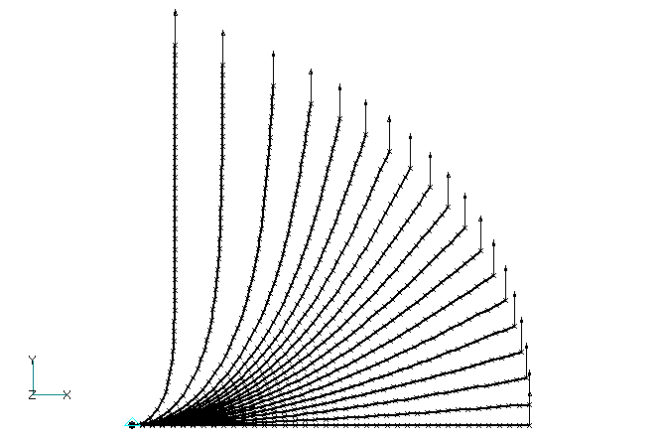

Рис.6. Конфигурации стержня при различных значениях величины внешней силы.

Рассмотрим теперь случай [22], когда сила сохраняет прямой угол с упругой осью стержня в точке приложения этой силы (следящая сила).
Вместо (40) имеем теперь уравнение
. (43)
Решение задачи (43), (41) имеет вид
, (44)
где .
Вычисления проводились при тех же значениях параметров, но для значения силы .
На рис.7 показаны зависимости перемещений от приложенной силы; линии соответствуют конечно-элементному расчету, маркеры – точному решению. Верхняя линия соответствует вертикальному смещению нагружаемого узла, нижняя – горизонтальному. На рис.8 показан процесс деформирования балки – конфигурации при различных значениях следящей нагрузки.
-15
-10
-5
0
5
20000
40000
60000
80000
100000
Сила, Н
Перемещения, м
10

Рис.7. Зависимость перемещений узла на свободном конце стержня от величины внешней силы.

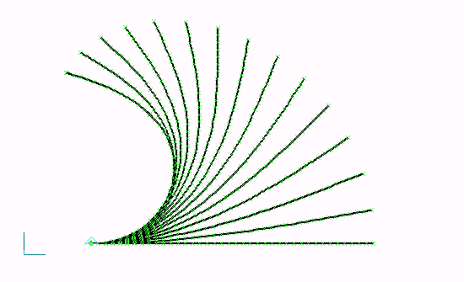

Рис.8. Конфигурации стержня при различных значениях величины внешней следящей силы.

Вычисления проводились при тех же значениях параметров, но для значения силы .

Консольный стержень, нагруженный двумя моментами. Стержень деформируется под действием двух сосредоточенных моментов с величинами и , как показано на рис.9.
Точной формой деформирования упругой линии балки является комбинация двух дуг окружности одинакового радиуса , изогнутых в разные стороны.

Рис.9. Схема нагружения консольного стержня двумя моментами.

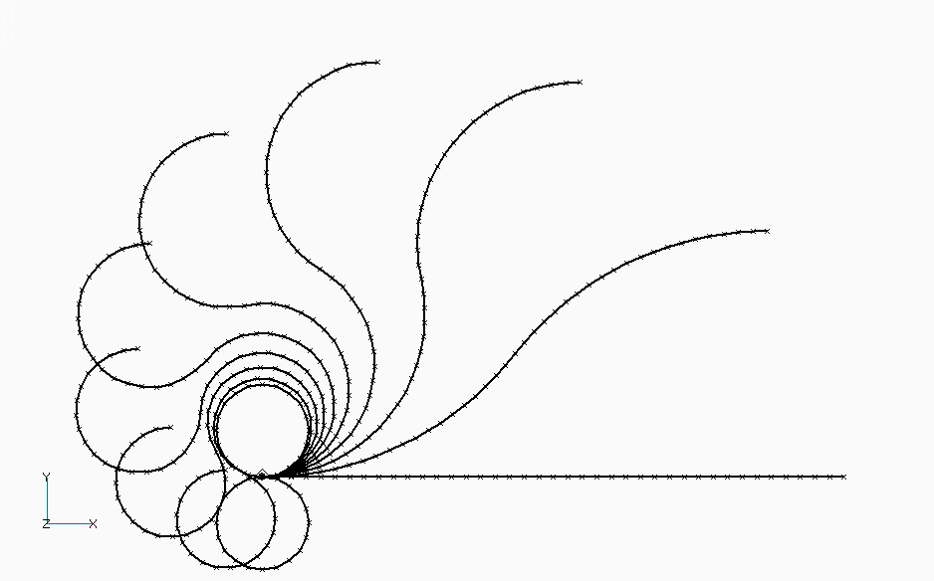

Рис.10. Различные конфигурации гибкого стержня при его изгибе двумя моментами.

При выбранных значениях , , и балка сворачивается в «восьмерку» с радиусами окружностей , а нагруженные узлы в конечном состоянии должны совпасть с закреплённым узлом.
Конечно-элементная модель содержала 40 элементов, 41 узел. Количество неизвестных 120. Точность интегрирования задавалась равной .
Расстояние между закреплённым и нагруженными узлами в конечном положении оказалось менее при величине полного перемещения и (не более 0,001% от полного перемещения).
На рис.10 показаны несколько промежуточных положений и конечное состояние системы.

ЗАКЛЮЧЕНИЕ

Анализ известных публикаций и опыт работы с коммерческими программными комплексами (такими как ADINA, ABAQUS, MSC NASTRAN) позволил выделить ряд особенностей предлагаемого подхода, которые определяются следующими положениями.
1. Нелинейная модель стержня строится на основе метода конечных элементов с использованием параметризации по параметру длины интегральной кривой решения.
2. Математические модели с одной или двумя пространственными переменными связаны с существенным упрощением реального физического процесса. Настоящая модель ориентирована на решение пространственных задач. Для этого, при построении математической модели, применяется теория конечных поворотов.
3. В известных работах, как правило, используется классическая теория изгиба стержня, основанная на гипотезе плоских сечений Я. Бернулли. В настоящей работе, следуя [12], предлагается асимптотический подход, позволяющий получить основные деформационные соотношения для стержней из общих соотношений нелинейной теории упругости. Полученные деформационные соотношения связывают между собой продольные и сдвиговые факторы, включая поперечные сдвиги, соответствующие модели Тимошенко [1], и деформацию кручения.
4. Функции формы выводятся из решения однородной краевой задачи в переменных локальных координатных систем. Это позволяет корректно включить в конструкцию функций форм аналитические особенности решения с учетом сдвига по двум направления в сечении стержня.

ЛИТЕРАТУРА

1. Григолюк Э.И., Селезов И.Т. Серия «Механика твердых деформируемых тел». Т.5. Неклассические теории колебаний стержней, пластин и оболочек. – М.: ВИНИТИ, 1973. – 272 с.
2. Данилин А.Н. Нелинейные уравнения движения гибких стержневых систем // Изв. РАН. МТТ. – 1994. – №1. – С.177-188.
3. Данилин А.Н. Плоская задача динамики космических систем с гибкими одномерными элементами // Вестник МАИ. – 1995. – Т.2. – №1. – С.61-68.
4. Доннелл Л.Г. Балки, пластины, оболочки. – М.: Наука, 1970. – 367 с.
5. Розен А., Леви Р.Г., Метью М.Б. Нелинейная динамика тонких стержней // Аэрокосмическая техника. – 1987. – №11. – С.92-101.
6. Светлицкий В.А. Механика стержней. Ч.1. Статика. – М.: Высшая школа, – 1987. – 320 с.
7. Светлицкий В.А. Механика стержней. Ч.2. Динамика. – М.: Высшая школа. 1987. – 304 с.
8. Светлицкий В.А. Механика абсолютно гибких стержней. М.: Изд-во МАИ, 2001. 429 с.
9. Шкутин Л.И. Механика деформаций гибких тел. – Новосибирск: Наука. Сиб. отд., 1988. – 127 с.
10. Шкутин Л.И. Инкрементальная модель деформации стержня // ПМТФ. – 1999. – Т.40. – №4. – С.229-235.
11. Лурье А.И. Теория упругости. – М.: Наука, 1970. – 928 с.
12. Новожилов В.В. Основы нелинейной теории упругости. – Л.-М.: ОГИЗ Гостехиздат, 1948. – 210 с.
13. Новожилов В.В. Теория упругости. – Л.: Судпромгиз, 1958. – 370 с.
14. Данилин А.Н., Костриченко А.Б., Трошин В.Н., Шалашилин В.И. О различных вариантах геометрически нелинейных соотношений при больших деформациях / VIII Международный симпозиум "Динамические и технологические проблемы механики конструкций и сплошных сред" (Ярополец 11-15 февраля 2002 г.). Материалы. – М., 2002. – С.60.
15. Данилин А.Н., Зуев Н.Н., Костриченко А.Б., Шалашилин В.И. О различных вариантах геометрически нелинейных соотношений при больших деформациях // Изв. РАН. МТТ. – 2004. – №3. – С.53-63.
16. Паймушин В.Н., Шалашилин В.И. Непротиворечивый вариант теории деформаций сплошных сред в квадратичном приближении // Докл. РАН. – 2004. – Т.396. – №4. – С.492-495.
17. Шклярчук Ф.Н. К расчету деформированного состояния и устойчивости геометрически нелинейных упругих систем // Изв. РАН. МТТ. – 1998. – №1. – С.140-145.
18. Данилин А.Н. Нелинейная динамика раскрывающихся стержневых систем / Всероссийский симпозиум "Динамические и технологические проблемы механики конструкций и сплошных сред". Тезисы докладов. – М., 1995. – С.21.
19. Образцов И.Ф., Булычев Л.А., Васильев В.В. и др. Строительная механика летательных аппаратов. – М.: Машиностроение, 1986. – 536 с.
20. Шклярчук Ф.Н. Колебания и аэроупругость летательных аппаратов. – М.:
Изд-во МАИ, 1981. – 87 с.
21. Лурье А.И. Аналитическая механика. – М.: Физматгиз, 1961. – 824 с.
22. Работнов Ю.Н. Механика деформируемого твердого тела. – М.: Наука, 1979. – 744 с.

Поступила в редакцию 14 октября 2012 года.

Работа выполнена при финансовой поддержке РФФИ: код проекта 12-08-00577-а
Сведения об авторах: Данилин Александр Николаевич, д.ф.-м.н., в.н.с., ФГБУН Институт прикладной механики Российской академии наук, г. Москва, Россия; e-mail: andanilin@yandex.ru

